DOKUMEN CD-6



Implementasi Metode Machine Learning pada Sistem Traffic Sebagai Solusi Mengatasi Kemacetan Lalu Lintas

Implementation of Machine Learning Methods in Traffic Systems as a Solution for Mitigating Traffic Congestion

Oleh :

Hanifa Septhi Larasati/1101223343
Nur Indah Meliana /1101223327

PRODI S1 TEKNIK TELEKOMUNIKASI
FAKULTAS TEKNIK ELEKTRO
UNIVERSITAS TELKOM
BANDUNG
2026
Dokumentasi Produk Capstone Design
Lembar Pengesahan Dokumen
Judul Capstone Design | : | Implementasi Metode Machine Learning pada Sistem Traffic sebagai solusi mengatasi Kemacetan Lalu Lintas
Jenis Dokumen | : | Evaluasi dan Kesimpulan
Nomor Dokumen | : | FTE-CD-6
Nomor Revisi | : | …. (sesuaikan dengan jumlah revisi)
Tanggal Pengesahan | : | …/Juni/2026
Fakultas | : | Fakultas Teknik Elektro
Program Studi | : | S1 Teknik Telekomunikasi
Jumlah Halaman | : | 14

Data Pemeriksaan dan Persetujuan
Ditulis Oleh | Nama | : Hanifa Septhi Larasati | Jabatan | : Mahasiswa
 | NIM | : 1101223343 | Tanda Tangan
 | Nama | : Nur Indah Meliana | Jabatan | : Mahasiswa
 | NIM | : 1101223327 | Tanda Tangan
Disetujui Oleh | Nama | : Prof. Dr. Ir. Rendy Munadi, M.T. | Jabatan | : Pembimbing 1
 | Tanggal | : ... Juni 2026 | Tanda Tangan | 
 | Nama | : Dr. Nyoman Bogi Aditya Karna | Jabatan | : Pembimbing 2
 | Tanggal | :... Juni 2026 | Tanda Tangan | 

DAFTAR REVISI
DOKUMEN CAPSTONE DESIGN 6

Versi, Tanggal | Revisi | Perbaikan yang dilakukan | Halaman Revisi

Evaluasi
Dokumen CD-6 berisi evaluasi terhadap keseluruhan proses capstone design yang telah dilakukan. Evaluasi dilakukan dengan membandingkan spessifikasi yang telah ditetapkan pada CD-2 dengan realisasi dan hasil pengujian yang telah dijelaskan pada CD-5. Perbandingan ini digunakan untuk mengetahui tingkat ketercapaian sistem, bagian yang sudah berhasil, serta bagian yang masih memerlukan penyempurnaan.
Sistem yang dievaluasi adalah prototipe Intelligent Transport System (ITS) Maps berbasis kamera Raspberry Pi, YOLOv8, Raspberry Pi 5, keluaran pin GPIO, data JSON, jaringan internet atau lokal, dan dasbor web ITS Maps. Sistem ini dirancang untuk mengambil video lalu lintas, mendeteksi kendaraan, menghitung jumlah kendaraan per kategori, memperkirakan status lampu lalu lintas, menyalakan lampu lalu lintas prototipe, serta menampilkan data pada dasbor web.
Evaluasi dilakukan pada skala prototipe, bukan pada lmapu lalu lintas jalan umum. Batasan tersebut sesuai dengan CD-2 karena sistem masih memerlukan pengujian bertahap terhadap kamera, hasil deteksi, data JSON, keluaran pin GPIO, jaringan dan tampilan dasbor web seblum diterapkan pada lingkungan nyata. Penelitian terdahulu menunjukkan bahwa sistem lalu lintas adaptif berbasis deteksi kendaraan dapat digunkan untuk mendukung peraturan lampu lalu lintas yang lebih tanggap terhadap kondisi jalan [1], [2], [3], [4].

Dasar Evaluasi
Dasar evaluasi disusun dari tiga sumber utama, yaitu spesifikasi sistem pada CD-2, desain solusi terpilih pada CD-3, dan hasil pengujian pada CD-5. CD-2 menetapkan komponen utama sistem, seperti kamera Raspberry Pi, Raspberry Pi 5, YOLOv8, pin GPIO, GPS Neo, data JSON, dan dasbor web. CD-3 menetapkansolusi terpilih berbasis YOLOv8, Raspberry Pi, data JSON, dan ITS Maps. Cd-5 menunjukkan hasil pengujian berupa tampilan kamera, riwayat AI snapshot, GPS, data pada dasbor web, dan lampu prototipe.
Selain mengacu pada dokumen capstone design sebelumnya, evaluasi juga dibandingkan dengan jurnal pembanding. Jurnal YOLOv4 menunjukkan bahwa data deteksi berdasarkan volume kendaraan [1]. Jurnal YOLOv11 dan Logika fuzzy menunjukkan bahwa deteksi kendaraan dapat dipadukan dengan pengambilan keputusan adaptif untuk mengatur durasi lampu [5]. Jurnal self-adaptive traffic signal menunjukkan bahwa deteksi real-time, pengenalan pelat nomor, dan dasbor digital dapat digunakan untuk meningkatkan pemantauan lalu lintas [4].

Bukti Hasil Pengujian
Bukti hasil pengujian diperoleh dari tampilan dasbor web ITS Maps dan foto prototipe perangkat keras. Gambar hasil uji menunjukkan bahwa sistem telah menampilkan peta lokasi, panel riwayat AI snapshot hasil dteksi objek, status GPS, dan tampilan kamera. Foto prototipe menunjukkan Raspberry Pi, kamera Raspberry Pi, GPS Neo, kabel jumper, dan lampu lalu lintas LED sebagai keluaran fisik sistem web.
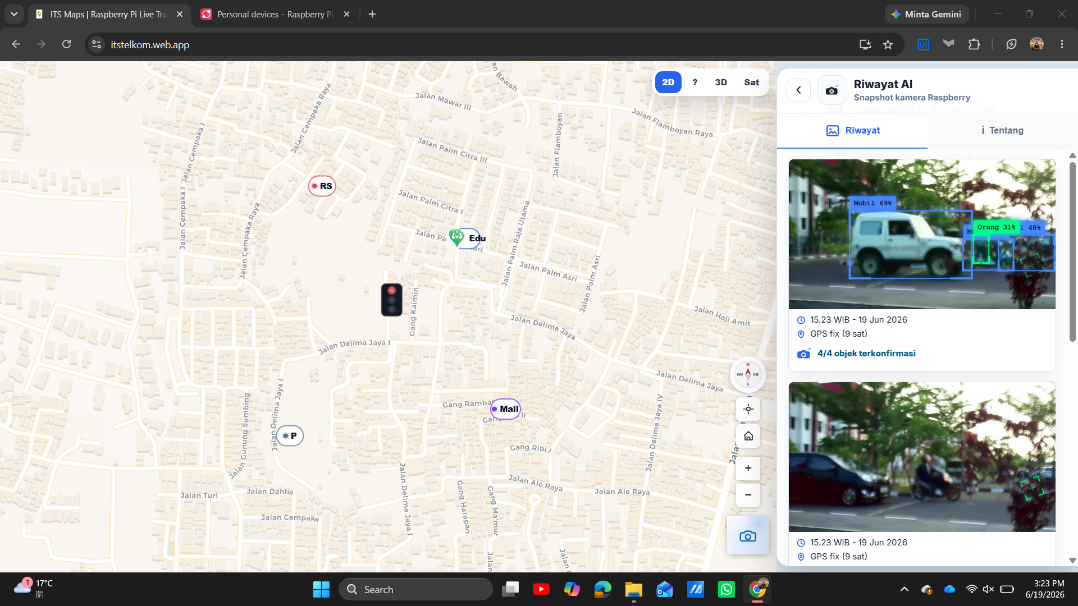
Gambar 1 Hasil Uji Deteksi Kendaraan pada Dasbor Web ITS Maps

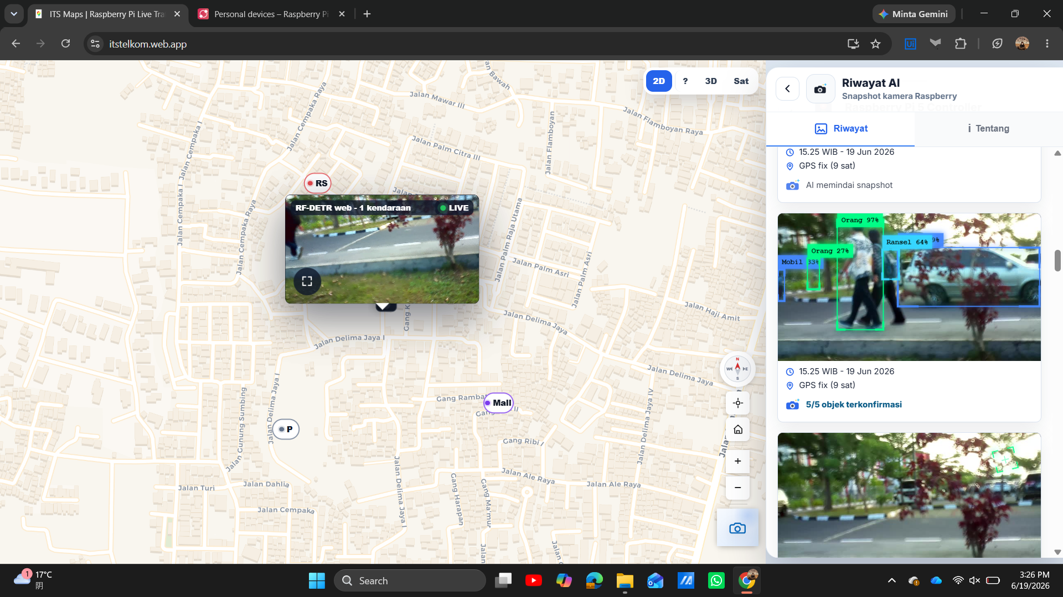
Gambar 2 Hasil Uji Kamera Langsung dan Riwayat AI Snapshot
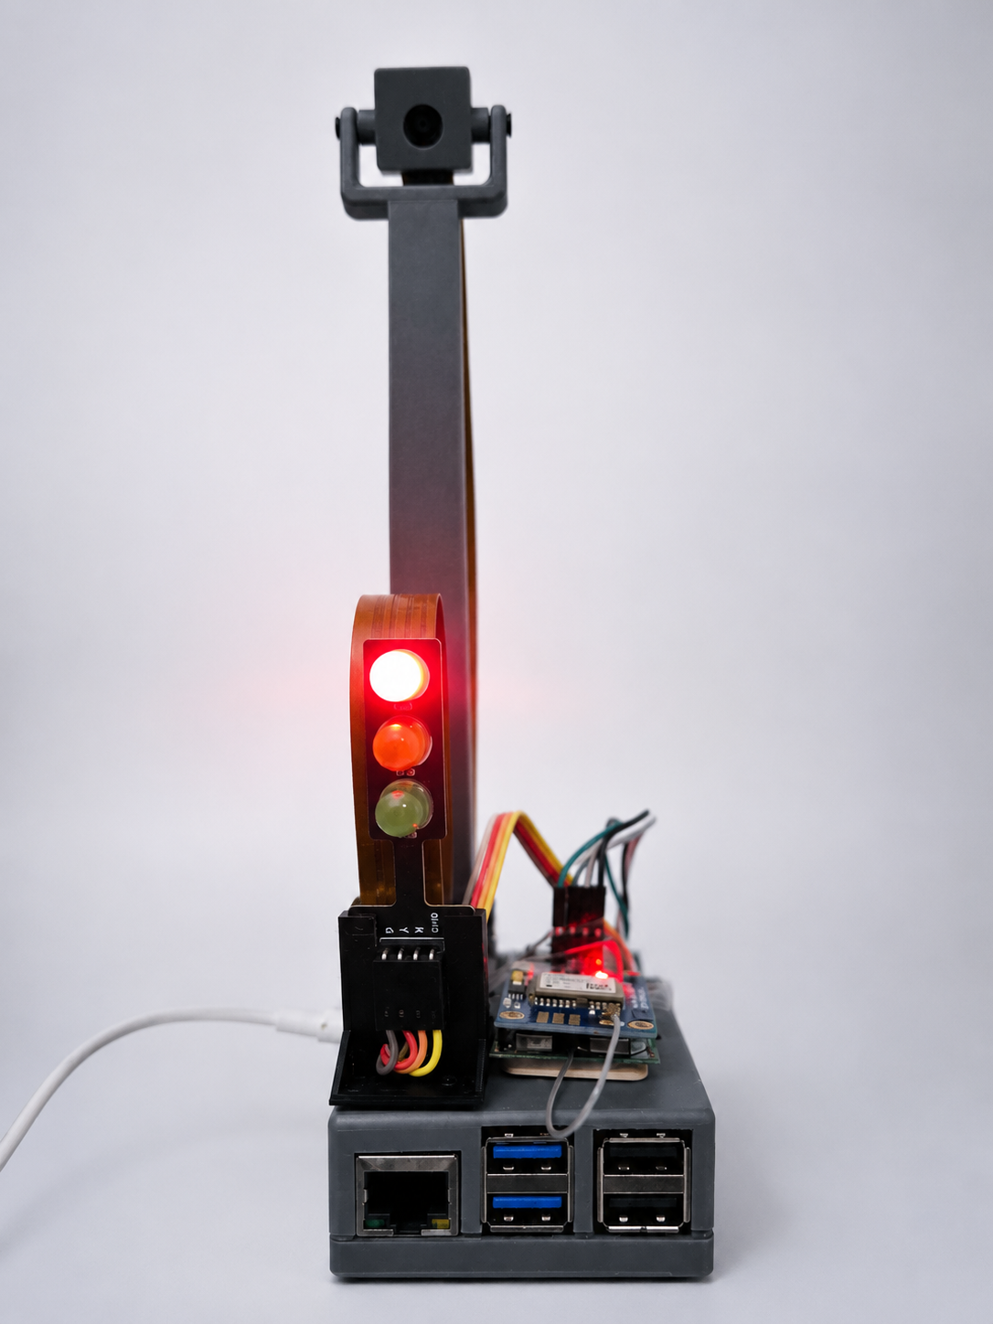
Gambar 3 Prototipe Alat ITS Maps

Perbandingan Spesifikasi dan Realisasi
Perbandingan spesifikasi dan realisasi dilakukan untuk menilau apakah setiao komponen yang telah direncanakan dapat diwujudkan pada prototipe. Status ”Tercapai” diberikan apabila fungsi utama sudah dapat dibuktikan melalui hasil pengujian. Status ”Tercapai dengan catatan” diberikan apabila fungsi utama sudah berjalan, tetapi masih memerlukan pengujian lanjutan atau perbaikan agar hasilnya lebih kuat secra kuantitatif.
Table 1 Perbandingan Spesifikasi dan Realisasi
No | Spesifikasi | Realisasi | Tercapai/Tidak Tercapai
1 | Kamera Raspberry Pi mampu mengambil video lalu lintas sebagai masukan sistem deteksi kendaraan. | Kamera dapat menampilkan video atau snapshot pada dasbor web ITS Maps. Tampilan kamera langsung dan riwayat AI snapshot terlihat pada hasil uji. | Tercapai
2 | YOLOv8 digunakan untuk mendeteksi kendaraan berdasarkan kategori mobil, motor, bus, truk, dan sepeda. | Hasil uji menunjukkan kotak pembatas dan label deteksi pada objek. Namun, objek nonkendaraan seperti orang atau ransel masih dapat terdeteksi sehingga diperlukan penyaringan kategori. | Tercapai dengan catatan
3 | Sistem mampu menghitung jumlah kendaraan berdasarkan kategori yang terdeteksi. | Dasbor menampilkan jumlah objek terkonfirmasi, misalnya 4/4 objek terkonfirmasi. Perhitungan kendaraan perlu difokuskan pada kategori kendaraan agar tidak tercampur objek nonkendaraan. | Tercapai dengan catatan
4 | Raspberry Pi 5 berperan sebagai pengendali utama yang menghubungkan kamera, deteksi, JSON, dasbor web, dan keluaran pin GPIO. | Raspberry Pi digunakan sebagai pusat sistem pada prototipe. Alur kamera, GPS, lampu, dan dasbor web dapat ditunjukkan melalui hasil uji. | Tercapai
5 | Pin GPIO digunakan untuk mengendalikan lampu lalu lintas prototipe. | Lampu lalu lintas LED dapat menyala pada prototipe. Foto pengujian menunjukkan LED merah menyala sebagai bukti keluaran fisik. | Tercapai
6 | Lampu merah, kuning, dan hijau menyala sesuai warna dan durasi yang ditentukan. | Lampu prototipe dapat diuji secara visual. Namun, pencatatan durasi setiap warna lampu masih perlu dilakukan dengan stopwatch atau log program. | Tercapai dengan catatan
7 | Data JSON digunakan sebagai media pertukaran data antara Raspberry Pi dan dasbor web. | Data sistem digunakan untuk menampilkan status perangkat, hasil deteksi, waktu pembaruan, GPS, dan riwayat AI snapshot pada dasbor web. | Tercapai
8 | Dasbor web ITS Maps menampilkan peta, marker perangkat, kamera, hasil deteksi, status GPS, dan riwayat AI snapshot. | Dasbor web berhasil menampilkan peta lokasi, panel riwayat AI snapshot, hasil deteksi, waktu pembaruan, dan GPS fix 9 satelit. | Tercapai
9 | GPS Neo digunakan untuk memberikan informasi lokasi perangkat. | Panel riwayat AI pada hasil uji menampilkan status GPS fix dengan 9 satelit. | Tercapai
10 | Jaringan internet atau lokal digunakan untuk mengirim dan membaca data sistem. | Dasbor web dapat diakses dan menampilkan data sistem. Pengujian lanjutan masih diperlukan untuk mengukur keterlambatan pembaruan data. | Tercapai dengan catatan
11 | Sistem diuji sebagai prototipe dan tidak digunakan untuk mengatur lampu lalu lintas jalan umum secara langsung. | Pengujian dilakukan pada prototipe alat, tampilan dasbor web, dan lingkungan pengujian terbatas. | Tercapai
12 | Sistem tidak menyimpan informasi pribadi pengguna jalan. | Data yang digunakan berupa snapshot, kategori kendaraan, status perangkat, lokasi perangkat, warna lampu, durasi, dan waktu pembaruan. | Tercapai

Berdasarkan Tabel 1, sebagian besar spesifikasi utama telah tercapai. Kamera Raspberry Pi, dasbor web, GPS, data JSON, dan keluaran lampu prototipe sudah dapat dibuktikan melalui pengujian. Bagian yang masih memerlukan penguatan adalah penyaringan kategori kepadatan kendaraan, pencatatn durasi lampu secara kuantitatif, pengukuran keterlamabtan pembaruan data, serta pengujian akurasi deteksi menggunakan data uji yang lebih banyak.

Evaluasi terhadap Jurnal Pembanding

Table 2 Evaluasi terhadap Jurnal Pembanding
No | Jurnal Pembanding | Jurnal Pembanding | Catatan Evaluasi
1 | Wahidin dkk. menggunakan YOLOv4 untuk deteksi kendaraan dan pengontrolan lampu lalu lintas adaptif. Hasil penelitian menunjukkan akurasi deteksi sekitar 78,93% dan pengurangan durasi lampu hijau pada skenario tertentu [1]. | Prototipe ITS Maps sama-sama memakai deteksi kendaraan sebagai dasar pengaturan lampu, tetapi menggunakan YOLOv8 dan Raspberry Pi. Pengujian capstone masih fungsional dan belum menghitung akurasi akhir. | Perlu menambahkan pengukuran akurasi deteksi dan perbandingan durasi lampu.
2 | Permadi dkk. menggunakan YOLOv11 dan logika fuzzy untuk mengatur durasi lampu hijau. Sistem melaporkan akurasi 0,92, recall 0,93, dan durasi hijau 80-100 detik [5]. | Prototipe ITS Maps belum menggunakan logika fuzzy. Status lampu masih dievaluasi berdasarkan hasil deteksi dan keluaran pin GPIO pada prototipe. | Logika fuzzy dapat menjadi pengembangan lanjutan untuk membuat keputusan lampu lebih adaptif.
3 | Ashkanani dkk. mengembangkan sistem self-adaptive dengan YOLOv11, license plate recognition, dan digital twin berbasis web. Penelitian tersebut melaporkan akurasi YOLOv11 95,1% [4]. | Prototipe ITS Maps sudah memiliki pemantauan web, peta, riwayat AI, dan status perangkat, tetapi belum memiliki pengenalan pelat nomor dan digital twin penuh. | Dasbor ITS Maps dapat dikembangkan menjadi digital twin sederhana dengan data real-time yang lebih lengkap.
4 | Juliansyah dkk. mengembangkan situs web deteksi kepadatan lalu lintas berbasis YOLOv8, OpenCV, dan pemrosesan citra digital [6]. | Prototipe ITS Maps sejalan karena hasil deteksi ditampilkan pada dasbor web. Perbedaannya, sistem ini juga menghubungkan perangkat keras Raspberry Pi dan lampu LED prototipe. | Integrasi web dan perangkat keras perlu diuji lebih lama untuk menilai kestabilan sistem.

Dari Tabel 2 dapat disimpulkan bahwa prototipe ITS Maps sudah berada pada arah yang sesuai dengan penelitian terkait, yaitu menggunakan deteksi kendaraan berbasis YOLO dan pemantauan web untuk mendukung pengaturan lalu lintas. Akan tetapi, prototipe ini masih berada pada tahap capstone design sehingga hasilnya lebih menekankan ketercapaian fungsi dan integrasi sistem. Pengukuran kuantitatif seperti precision, recall, mAP, waktu tunda pembaruan data, dan kesalahan durasi lampu masih perlu dilakukan pada tahap pengembangan berikutnya.

Evaluasi Keterbatasan Sistem
Keterbatasan sistem perlu dicatat agar hasil capstone design tidak ditafsirkan melebihi ruang lingkup pengujian. Sistem yang dibuat sudah dapat menunjukkan fungsi utama, tetapi belum diuji sebagai sistem kendali lalu lintas jalan umum. Oleh karena itu, hasil evaluasi masih berlaku untuk skala prototipe dan lingkungan pengujian terbatas.

Table 3 Keterbatasan Sistem dan Rekomendasi
No | Keterbatasan | Penyebab | Rekomendasi
1 | Akurasi deteksi belum dihitung dengan metrik lengkap. | Pengujian masih berdasarkan tampilan kotak pembatas dan jumlah objek pada dasbor. | Siapkan data anotasi dan hitung precision, recall, F1-score, dan mAP.
2 | Objek non kendaraan masih dapat terdeteksi. | Model YOLO mendeteksi semua kelas yang dikenali, termasuk orang atau ransel. | Tambahkan filter kategori hanya untuk mobil, motor, bus, truk, dan sepeda.
3 | Durasi lampu belum diuji secara kuantitatif. | Pengamatan lampu masih bersifat visual. | Catat waktu nyala merah, kuning, dan hijau menggunakan log program atau stopwatch.
4 | Pengujian pencahayaan masih terbatas. | Kamera dapat dipengaruhi cahaya, bayangan, hujan, dan posisi objek. | Uji sistem pada pagi, siang, sore, malam, dan kondisi cuaca berbeda.
5 | Kestabilan jaringan belum diukur secara rinci. | Dasbor memerlukan pembaruan data melalui jaringan internet atau lokal. | Ukur waktu tunda pembaruan JSON dan lakukan uji kestabilan jangka panjang.
6 | Sistem belum diterapkan pada persimpangan nyata. | Ruang lingkup masih prototipe dan maket. | Lakukan uji lapangan terbatas dengan izin dan pengawasan pihak terkait.

Kesimpulan
Berdasrkan evaluasi yang telah dilakukan, protoipe ITS Maps berbasis YOLOv8 dan Rapsberry Pi telah mampu memenuhi sebagian besar spesifikasi utama yang ditetapkan pada CD-2. Sistem berhasil menampilkan kamera Raspberry Pi pada dasbor web, menampilkan hasil deteksi AI, menampilkan status GPS fix, memperbarui informasi pada panel riwayat AI snapshot. Menggunakan data JSON sebagai media pertukaran data, serta menunjukkan keluaran fisik melalui lampu lalu lintas LED pada prototipe.
Solusi yang dipilih pada CD-3, yaitu sistem berbasis kamera Raspberry Pi, YOLOv8, Raspberry Pi 5, pin GPIO, data JSON, dan Dasbor web ITS Maps, terbukti dapat diimplementasikan secara fungsional pada CD-4 dan diuji pada CD-5. Oleh karena itu, sistem sudah menjawab kebutuhan dasar capstone design, yaitu membuat prototipe pemantauan lalu lintas yang menggabungkan deteksi kendaraan, perangkat tepi yaitu perangkat yang berada di dekat sumber data seperti Raspberry Pi yang memproses data secara langsung tanpa harus mengirim semuanya ke server pusat, keluaran lampu, pemantauan web.
Hasil pengujian menunjukkan bahwa sistem dapat menampilkan peta lokasi, kamera, riwayat AI snapshot, kotak pembatas deteksi, jumlah objek terkonfirmasi, dan status GPS fix. Foto prototipe menunjukkan bahwa lampu lalu lintas LED dapat menyala sebagai keluaran fisik dari sistem. Hail ini membuktikkan bahwa integrasi antara perangkat keras dan perangkat lunak sudah berjalan pada skala prototipe.
Namun, beberapa bagian masih memerlukan pengujian lanjutan. Deteksi kendaraan perlu difokuskan pada kategori kendaraan agar objek nonkendaraan tidak ikut dihitung. Selain itu, akurasi deteksi belum dihitung menggunakan metrik kuantitatif seperti precision, recall,F1-score, dan mAP. Durasi lampu juga perlu diuji dengan pencatatan waktu yang lebih rinci agar kesesuaian anatara perintah dan keluaran pin GPIO dapat dibuktikan secara terukur.
Secara umum, prototipe ITS Maps sudah berhasil dibuat sebagai contoh awal sistem transportasi cerdas dalam proyek capstone design. Sistem ini belum digunakan untuk mengatur lampu lalu lintas di jalan umum secara langsung, tetapi sudah bisa menjadi dasar untuk pengembangan sistem yang lebih lengkap. Pengembangan selanjutnya dapat dilakukan dengan menambah pengujian yang lebih terukur, menyaring jenis kendaraan yang terdeteksi, memperbaiki cara pengambilan keputusan, dan meningkatkan kestabilan jaringan.

Saran
Supaya sistem dapat dikembangkan lebih baik pada penelitian atau pengembangan berikutnya, beberapa saran yang dapat dilakukan adalah sebagai berikut:
- Melakukan penyaringan kategori deteksi agar sistem hanya menghitung kendaraan yaitu mobil, motor, bus, truk, dan sepeda.
- Menyusun data uji yang telah diberi anotasi agar akurasi deteksi dapat dihitung menggunakan precision, recall, F1-score, dan mAP.
- Melakukan pengujian pada berbagai kondisi pencahayaan, seperti pagi, siang, sore, malam, kondisi berbayang, dan kondisi hujan, karena kualitas video memengaruhi hasil deteksi kendaraan.
- Mengukur waktu pembaruan data JSON dan waktu tunda tampilan dasbor web agar kestbilan pemantauan dapat dianalisis secara kuantitatif.
- Mencatat durasi lampu merah, kuning, dan hijau menggunakan log program atau stopwatch agar keluaran pin GPIO dapat diverifikasi dengan lebih rinci.
- Mengembangkan algoritma keputusan yang lebih adaptif, misalnya menggunakan logika fuzzy atau metode berbasis pembelajaran mesin (machine learning), sebagai perbandingan terhadap aturan sederhana berbasis jumlah kendaraan.
- Menambahkan basis data atau pencatatan log jangka panjang agar riwayat kendaraan, status lampu, dan kondisi perangkat dapat dianalisis kembali setelah pengujian.
- Meningkatkan rancangan casing, dudukan kamera, manajemen kabel, dan perlindungan perangkat agar prototipe lebih aman saat digunakan pda pengujian diluar rungan.
- Melakukan uji lapangan terbatas dengan izin dan pengawasan pihak terkait sebelum sistem dikembangkan ke lingkungan jalan yang lebih luas.
- Mengembangkan dasbor web agar menampilkan grafik jumlah kendaraan, status perangkat, waktu pembaruan, riwayat lampu, serta peringatanapabila kamera, GPS, jaringan atau Pin GPIO mengalami gangguan.

Daftar Pustaka
[1] F. Raihan Wahidin, W. Witanti, E. Ramadhan, U. Jenderal Achmad Yani, K. Bandung, dan P. Korespondensi, “PENGONTROLAN LAMPU LALU LINTAS MENGGUNAKAN TEKNOLOGI DETEKSI KENDARAAN YOLOV4,” Jurnal Teknologi Informasi dan Ilmu Komputer (JTIIK), vol. 12, no. 5, hlm. 975–984, Okt 2025.
[2] M. A. Ottom dan A. Al-Omari, “An Adaptive Traffic Lights System using Machine Learning,” International Arab Journal of Information Technology, vol. 20, no. 3, hlm. 407–418, Mei 2023, doi: 10.34028/iajit/20/3/13.
[3] M. Raza, M. Kazmi, H. M. Kidwai, H. R. Khan, S. A. Qazi, dan K. Arshad, “An Edge-Deployed Real-Time Adaptive Traffic Light Control System Using YOLO-Based Vehicle Detection and PCE-Aware Density Estimation,” IEEE Access. Diakses: 21 Juni 2026. [Daring]. Tersedia pada: https://ieeexplore.ieee.org/stamp/stamp.jsp?arnumber=11142287
[4] M. Ashkanani, A. AlAjmi, A. Alhayyan, Z. Esmael, M. AlBedaiwi, dan M. Nadeem, “A Self-Adaptive Traffic Signal System Integrating Real-Time Vehicle Detection and License Plate Recognition for Enhanced Traffic Management,” Inventions 2025, Vol. 10, Page 14, vol. 10, no. 1, hlm. 14, Feb 2025, doi: 10.3390/INVENTIONS10010014.
[5] D. Damas Permadi dkk., “Sistem Sinyal Lalu Lintas Adaptif memanfaatkan YOLOv11 dan Logika Fuzzy untuk Mitigasi Kemacetan,” Jurnal Sistem Informasi, vol. 15, hlm. 344–353, Des 2025, [Daring]. Tersedia pada: http://sistemasi.ftik.unisi.ac.id
[6] R. Juliansyah dkk., “Development of a Real-Time Traffic Density Detection Website Using YOLOv8-Based Digital Image Processing with OpenCV,” Journal of Information Systems and Informatics, vol. 6, no. 4, hlm. 2649–2678, Des 2024, doi: 10.51519/JOURNALISI.V6I4.912.

